Знакомство с графическим редактором Paint.
Памятка по работе с Paint.

- Открой окно программы -
Пуск → Программы → Стандартные → Paint..
- Используй инструменты:
карандаш / кисть линия
распылитель прямоугольник
заливка эллипс
ластик / цветной ластик

- Как исправить ошибки?
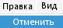
а) Отменить три последних ошибочные действия
можно командой Меню Правка → Отменить.
б) Стереть ненужные элементы можно
инструментом Ластик.
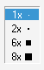
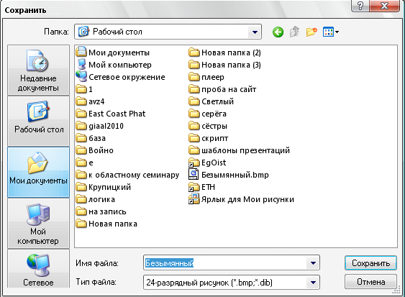
в) Для прорисовки мелких деталей используй
инструмент Масштаб:
- щёлкни по кнопке масштаб
- на панели дополнительных настроек выбери
размер увеличения
- наведи указатель мыши на фрагмент рисунка
и щёлкни левой кнопкой мыши
- для возврата к обычному размеру
выбери увеличение 1.

- Сохрани файл командой
Файл → Сохранить.
Не забудь выбрать
папку для сохранения
и ввести имя файла.

